【道德为重】
秦岭：中国教育为什么没教会我们诚信？
（一院楚惠推荐，2017年5月3日）

推荐理由：这篇文章以复旦大学的校庆宣传视频抄袭事件为切入点，讨论了我们国家一个很严重的问题——抄袭成风。不仅仅只是在学术上如此，在学习工作生活各个方面抄袭都很常见。我周围的很多同学对于作业都是网上百度东抄一段，西抄一段拼凑出来的。抄袭一方面体现了学术精神的倒退，另一方面也体现了教育的缺失和变质。对此我们要痛定思痛，好好反思，在学术上，我们要提倡工匠精神，勇于坐“冷板凳”，提出自己独到的见解；在教育上“十年树木，百年树人”，不仅专注于专业的学术理论，更不能忘记了为人之本——诚信。
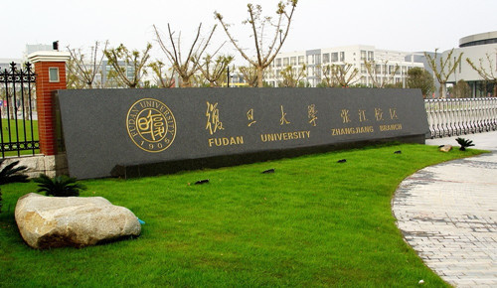
复旦大学在建校110周年的校庆日当天发布了新版形象宣传片《To My Light》后，被眼尖的网友指出抄袭了日本东京大学2014年的宣传片《Explorer》(探索者)，被截取的类似视频一经传出舆论一片哗然，纷纷谴责复旦的不地道。
复旦大学作为中国的名牌高校，在建校110周年这样一个重要的时刻，其学校宣传片竟然抄袭日本宣传片的创意，这让中国人情何以堪？难道连复旦大学这样的名校也只会靠抄袭别人来凸显自己吗？对此很多人不禁要问：我们中国人只是擅长抄袭吗？我们的诚信在哪里？
说到诚信，最近关于中国在美留学生的两则新闻，更让我们难堪，也更让我们反思：中国的教育为什么没有教会我们诚信？
一则新闻是美国检方5月28日对15名中国学生提起诉讼，指控他们在美国大学入学考试(SAT)等考试中采用欺诈手段，收买枪手替考。如果被控罪名成立，这些中国学生可能面临几十年监禁和几十万美元的罚金。
另一则新闻是BBC中文网5月28日的报道，文中称2014年有大约8000名中国留学生被美国学校开除，其中不乏在常春藤名校就读的学生。而被开除的原因，该报告称学术不诚实的比例占到22.98%。
由这两则新闻再看看复旦大学涉嫌抄袭的宣传片，我们是否能从中找到一些因果关系？中国学生不诚实，中国的教育机构应该承担很大的责任。

为什么那么多中国学生敢在美国造假？原因很简单，因为造假对中国学生来说真的很平常。想想我们自己在中国受教育的经历，我们会发现很多造假的事情：为应付上级的检查，学校会要求学生造假；为了学校之间的考试比赛，老师会安排学生相互抄袭；在学生之间内部相互抄袭、找替考更是经常发生的事。要么是学校让学生造假，要么是学生自己造假没有受到严厉的惩罚；在这种教育环境中，中国学生很自然的将“造假”当成了家常便饭。
教书育人的教育机构竟然教唆、支持学生造假，这是多么可悲的事!中国学生将在中国养成的习惯带到美国，所以上面两则新闻的悲剧也就发生了。其实不止学生，中国整个社会都在面临诚信缺失的问题，因此造成的社会矛盾数不胜数；这已经严重影响了中国社会的正常运转，让中国人的生活烦躁不安。
诚信问题应该到了重视、解决的时候了。我们看到，中国对这个问题也很重视，“明礼、诚信”的价值宣导在中国的大街小巷里都能看到，这当然是好事；但最重要、最关键的还是要从学校坚守诚信开始，只有学校真的变成了“明礼、诚信”的典范，学生们才能在学校的耳濡目染中养成诚信的习惯，形成诚信的品格，并将这种品格带到全社会。
由此，我们再看复旦大学宣传片抄袭事件，不得不说这对宣导诚信的中国来说是一种严重的伤害，对广大的中国学子来说这也是一种极其不好的示范。福兮祸之所伏，祸兮福之所倚。希望复旦大学以此次事件为警醒，沉痛反思自己的行为；在以后的作为中，坚守教书育人的职责，树立起“诚信”育人的典范，将诚信的价值观传导给一代代的学子，也为全社会带来“诚信”的正能量。
（推荐者注：本文来自读者-文章2015年9月8日，作者:秦岭）
（注：学校关工网站刊发时间：2017年5月31日）

